GUIA RÁPIDA DE USO DE PLATAFORMA DE POSTULACIÓN PRESTADORES LEY 20.850

ETAPAS DE TRATAMIENTO Y SEGUIMIENTO

Acceso al Sistema

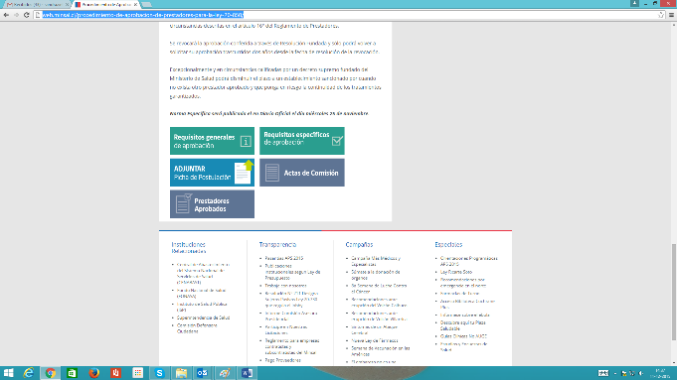
Para ingresar una postulación como prestador individual de la Ley 20.850, debe seleccionar “Adjuntar Ficha de Postulación” disponible en el link http://web.minsal.cl/procedimiento-de-aprobacion-de-prestadores-para-la-ley-20-850/,

Identificación del Prestador.

Ingreso de un prestador.
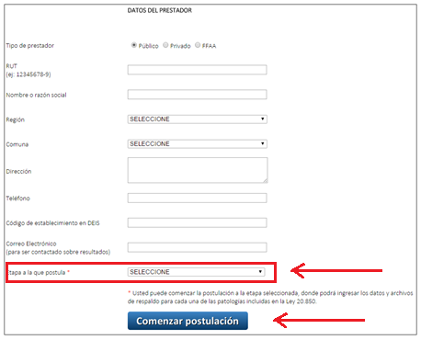
En primer lugar deberá ingresar “Datos del prestador” los campos definidos como:
- Datos Obligatorios: Tipo de prestador, Rut, Nombre o razón social, Región, Comuna, Dirección, Teléfono, Correo electrónico, Número de Resolución Autorización Sanitaria, Fecha Resolución Autorización Sanitaria, Etapa a la que postula (Confirmación, Entrega o Dispensación de Tratamiento, Seguimiento)

- Dato Opcional: Código DEIS
Figura 1 "Panel Datos del prestador" (Elaboración propia 2015).
Una vez ingresado todos los campos obligatorios, se debe presionar el botón “Comenzar postulación” presentado en la siguiente figura, para desplegar los respectivos paneles dependiendo de la etapa a la que postula.

De acuerdo a la selección de la “Etapa a la que postula” en el panel anterior, desplegará pantallas diferenciadas que permiten incorporar datos específicos:

Postulación Etapa de Tratamiento /Entrega.
En esta sección debe:
- Seleccionar la(s) Patología(s): Pueden ser más de una, utilizando la funcionalidad que se describe en la sección.
- Ingresar los Datos de los profesionales Capacitados: Pueden ser más de uno, utilizando las funcionalidades que se describen en la sección.
- Ingreso de documentos (adjuntos)
Los pasos deben ser secuenciales para que se habilite la funcionalidad para ingresar documentos adjuntos.
Dichas etapas se encuentran en el panel “Etapa de confirmación”, presentado en la siguiente figura:
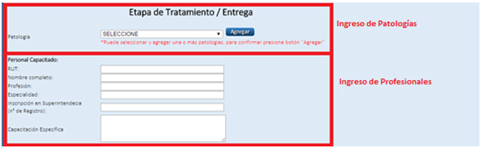

Importante:
- Podrá ingresar profesionales capacitados a un grupo de patologías seleccionadas.
- Podrá crear más de un grupo de patologías en caso que lo requiera.

Sección Selección de Patologías en etapa de confirmación.
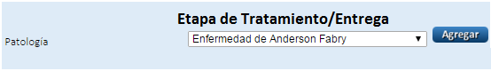
- Seleccionar al menos una patología que desea asociar a esta etapa, eligiendo de la lista desplegable.

- Una vez esta seleccionada la patología presionar el botón “Agregar”, que se encuentra a la derecha de la lista de patologías.
- Con esta acción se desplegará una grilla con la lista de las patologías.
- Desde la grilla podrá eliminar una patología, presionando el ícono ubicado a la derecha de cada patología de la grilla presentada en la siguiente figura:
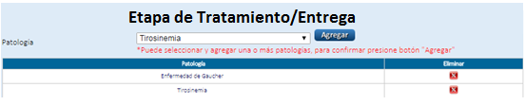

Sección Ingreso de Profesionales.
- Debe ingresar los datos requeridos para uno o más profesionales:
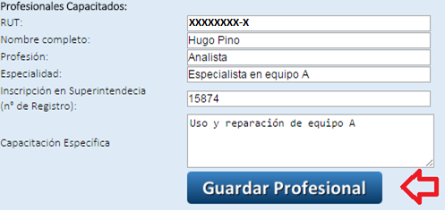
- Datos Obligatorios: Rut, Nombre completo, Profesión, Especialidad, Inscripción en superintendencia
- Dato Opcional: Capacitación específica.

- Una vez completado todos los campos obligatorios, deberá seleccionar el botón “Guardar Profesional”.

Importante:
- Si ya se ha ingresado antes el profesional, al ingresar el RUT se cargarán los datos automáticamente.

- Luego de guardar exitosamente un profesional, se desplegará en la parte inferior en una grilla para verificar su ingreso
- Para eliminar un profesional de la lista, debe presionar el ícono , ubicado a la derecha de la grilla de los profesionales como se presenta en la siguiente figura:
Figura 7 "Grilla de profesionales" (elaboración propia 2015).

Guardar registros de “Etapa de Tratamiento/Entrega”
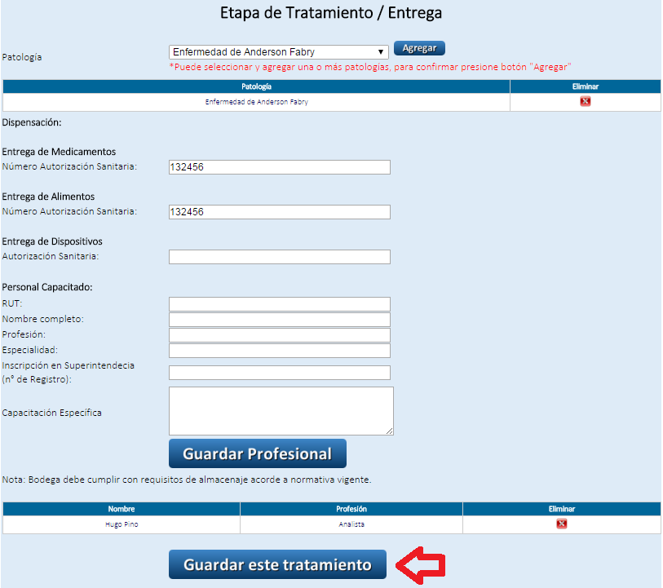
Una vez ingresado los datos obligatorios de todas las secciones, se habilitará el botón “Guardar este tratamiento”.
- Debe seleccionar el botón “Guardar este tratamiento”, que permitirá el ingreso de un grupo “Etapa de Confirmación”
- Deberá confirmar la decisión de ingresar este grupo de tratamiento.

- Puede presionar el botón “Aceptar” o “Cancelar” para o realizar el ingreso y eliminar o ingresar cualquier dato que hubiese sido olvido, como se presenta en la siguiente figura:
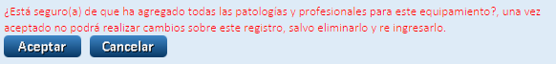

- Si ha seleccionado “Aceptar” se desplegará una grilla en la parte inferior del panel, donde podrá ser visualizar un resumen.
- Para eliminar el grupo de patologías, presione el botón ubicado a la derecha de la grilla, como se presenta en la siguiente figura: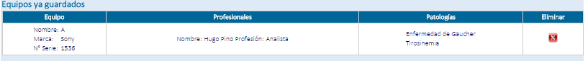

Ingreso de documentos.

Completado los pasos de la etapa anterior, se desplegará un panel para el ingreso de documentos, los que serán asociados a la(s) patología(s) seleccionada en la lista de patologías (pueden ser más de una pero no menos de una).
El panel de documentación solo tendrá visible las patologías que hayan sido seleccionadas anteriormente, esto puede ser verificado revisando la grilla “Equipos ya guardados” presentada anteriormente.
Los documentos a adjuntar pueden ser de las extensiones jpg, gif, png, doc, docx y PDF con un tamaño máximo de 5MB, en donde podrá incluir una descripción (opcional), como se presenta a continuación:
Para adjuntar archivo debe presionar botón “Seleccionar archivo” y escoger el documento.

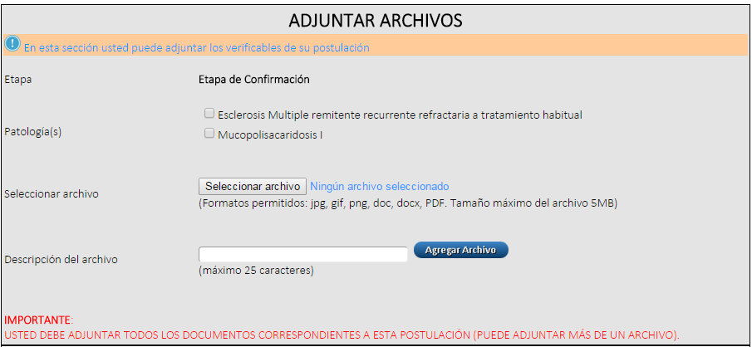

Una vez realizado esto, deberá presionar el botón “Agregar Archivo”, con lo cual será desplegada en la parte inferior del mismo panel, donde los documentos podrán ser eliminados presionando el ícono ubicado a la derecha de la grilla, como se presenta en la siguiente figura:
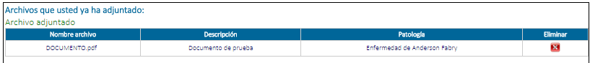
Figura 24 "Grilla de documentos agregados" (Elaboración propia 2015).

Una vez sea ingresado como mínimo un documento, se desplegará el botón “Finalizar postulación” para dar fin al ciclo:

Figura 25 "Finalizar postulación" (Elaboración propia 2015).

Finalmente, se desplegará un panel para confirmar que desea ingresar la postulación, ofreciendo la opción de “Aceptar” y “Cancelar”, con este último no se realizará la postulación y podrá seguir ingresando o eliminado registros como se presenta en las siguientes dos figuras:

Figura 26 "Confirmar postulación" (Elaboración propia 2015).

Postulación Etapa de Seguimiento.

En esta sección debe:
- Seleccionar la(s) Patología(s): Pueden ser más de una, utilizando las funcionalidades descritas para la Etapa de Confirmación. (ver punto 3.1)
- Ingresar Autorización Sanitaria: Solamente una asociada al establecimiento.
- Ingresar Capacidad y tecnología para realizar el examen
- Ingresar datos del (los) profesional(es) capacitado(s): Pueden ser más de uno utilizando las funcionalidades descritas para la Etapa de Confirmación. (ver punto 3.3)
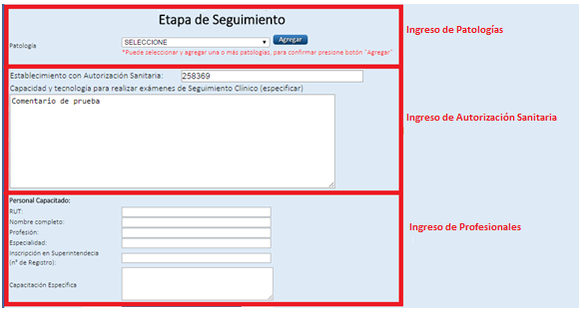
Dichas etapas se encuentran en el panel “Etapa de Seguimiento”, presentado en la siguiente figura:

Selección de Patologías en Etapa de Seguimiento.
Debe ingresar una o más patologías asociadas a la postulación.
Las funcionalidades de selección de la o las patologías son las mismas descritas para la Etapa de Tratamiento/Entrega (ver punto 3.2)

Sección Ingreso de Autorización Sanitaria
- Debe ingresar el número de resolución de la autorización sanitaria del establecimiento
- De registrar la capacidad y tecnología que se asocia al grupo “Etapa de Seguimiento”
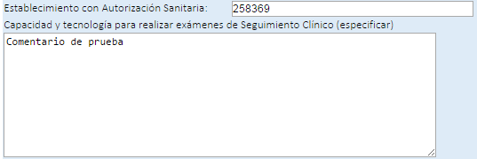
Importante:
- Si ya se ha ingresado antes el registro de Autorización Sanitaria en el sistema, éste se cargará automáticamente.

Ingreso de profesionales.
Debe ingresar el o los profesionales capacitados para el grupo de patologías seleccionadas.
Las funcionalidades de registro del o de los profesionales son las mismas descritas para la Etapa de Tratamiento/Entrega. (ver punto 3.3)

Guardar registros “Etapa de Seguimiento”
Una vez ingresados todos los campos obligatorios, se desplegará el botón “Guardar este seguimiento” que permitirá el ingreso de un grupo “Etapa de seguimiento” como se presenta en la siguiente figura, dicho proceso puede ser repetido varias veces según sea necesario.
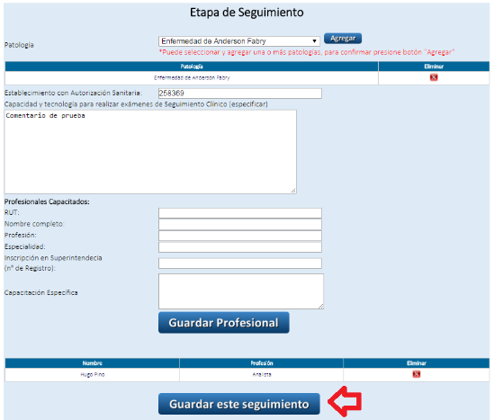
- Seleccionar el botón “Guardar este seguimiento”
- Confirmar que desea guardar este seguimiento, seleccionando “Aceptar”, de lo contrario seleccione “Cancelar”.

Una vez sea aceptado el ingreso, este será desplegado en una grilla en la parte inferior del panel, donde podrá ser visualizado un resumen y en caso de ser necesario, eliminar. (ver funcionalidad en punto 3.4)

Finalizar postulación.

Al adjuntar al menos un documento se habilitará un botón para finalizar la postulación, ante lo cual debe:
- Seleccionar el botón “Finalizar postulación”.

- Confirmar que desea ingresar postulación seleccionado “Aceptar” o bien “Cancelar” el proceso para seguir ingresando o eliminado registros

